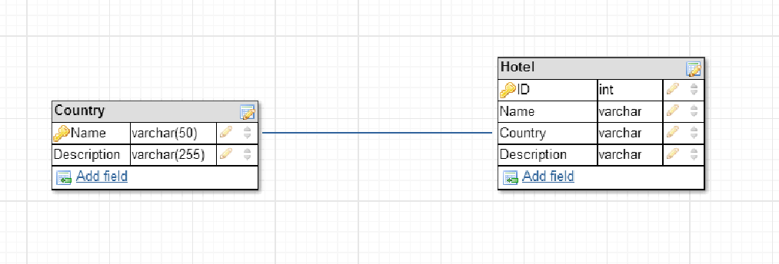

**Рисунок 1** - Схема базы данных на сервере

Я не приводила к каждому запросу все возможные варианты хедеров, но в каждом из них их большое множество . Тело отделяю пустой строкой и передаю в формате JSON, так как считаю что это оптимальный вариант хранения данных. Там где нужно отфильтровать по стране , я в примере URL запроса фильтрую по стране Украина, подразумевая, что в реальной программе в запрос передастся переменная. А при действиях с конкретным отелем мы берем в пример отель с id=1.

|  |  |  |
| --- | --- | --- |
| Описание функции | Метод запроса | Пример запроса |
| Получить список стран | GET | GET /restapi/country HTTP 1.1  Host: my.site.com  User-Agent: Internet-Explorer 9.0 |
| Получить список отелей в стране | GET | GET /restapi/hotel?country=”Ukraine” HTTP 1.1  Host: jsonplaceholder.typicode.com  User-Agent: Mozilla/5.0 |
| Добавить страну | POST | POST /restapi/country HTTP 1.1  Host: my.siteSiter.com  User-Agent: Internet-Explorer 9.0  {  "name": “Cuba”,  "description": “Realy cool country”  } |
| Добавить отель в страну | POST | POST /restapi/hotel HTTP 1.1  Accept-Language: uk-UA,uk;q=0.8,ru;q=0.6,en-US;q=0.4,en;q=0.2  Connection: keep-alive  Content-Length: 23  Content-Type: application/x-www-form-urlencoded; charset=UTF-8  Host: jsonplaceholder.typicode.com  User-Agent: Chrome/50.0.2661.102  {  "name": “Plaza Hotel”,  "country": country, //где country –переменная  "description": “Realy cool Plaza”  } |
| Удалить определенный отель | DELETE | DELETE /restapi/hotel/1 HTTP 1.1  Access-Control-Allow-Credentials:true  Access-Control-Allow-Origin:null  Cache-Control:no-cache  Connection:keep-alive  Content-Length:2  Host: my.site.com  User-Agent: Internet-Explorer 9.0 |
| Получить информацию об определенном отеле | GET | GET /restapi/hotel/1 HTTP 1.1  Host: my.site.com  User-Agent: Safari/537.36 |
| Обновить информацию об определенном отеле | PUT | PUT /restapi/hotel/1 HTTP 1.1  Host: my.site.com  User-Agent: Internet-Explorer 9.0  {  "name": “Plaza Hotel v2”,  "country": “Mexica”,  "description": “It`s time for new breath. Hard Mexican blow”  } |